有线网与无线网同时连接实验

17 计基 杨添宝

在笔记本的RJ45接口接入网线，另一端连入墙上的网线接口。

使用一个Realtek RTL8188EU Wireless LAN 802.11n USB 2.0 Network Adapter外置USB无线网卡以及笔记本内置的Intel(R) Dual Band Wireless-AC 3165无线网卡，如下图所示：

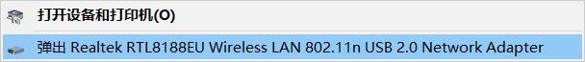

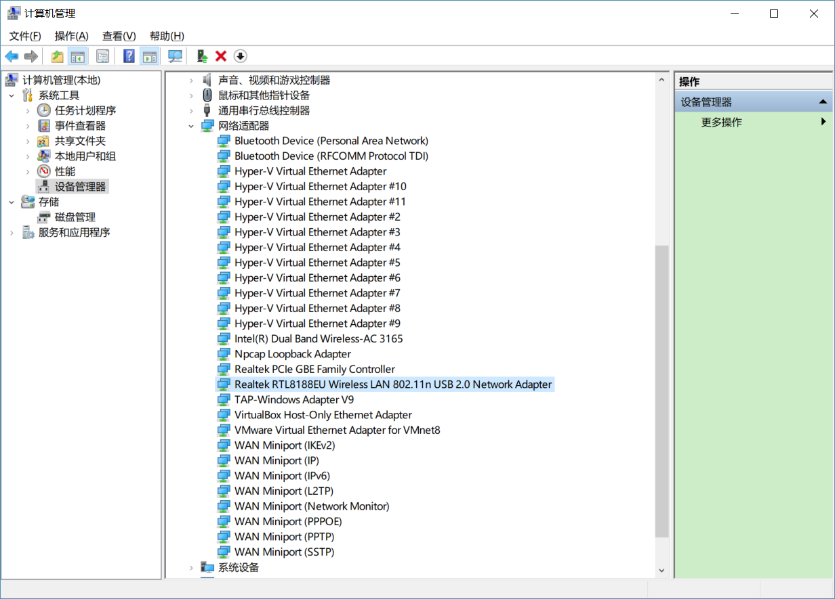

将两个无线网络分别接入两个不同的移动设备的热点，如下图所示：

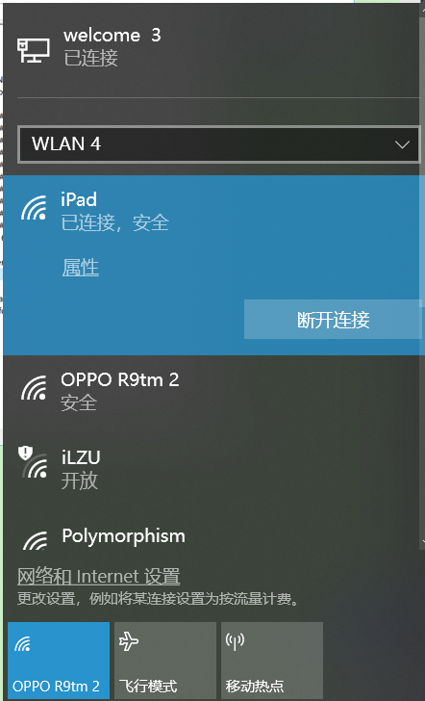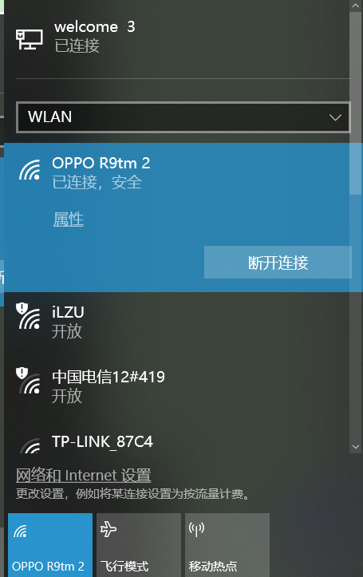

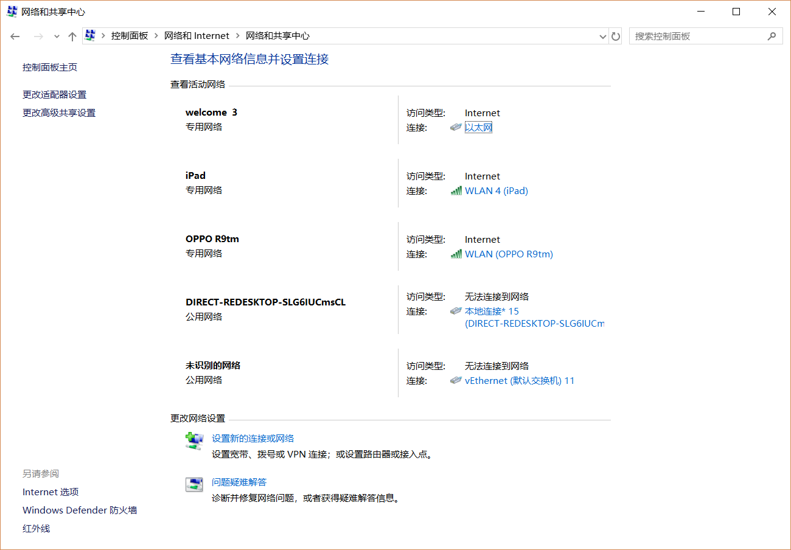

此时在任务管理器中可以看到，有线和两个无线网络均有流量消耗，如下图所示：

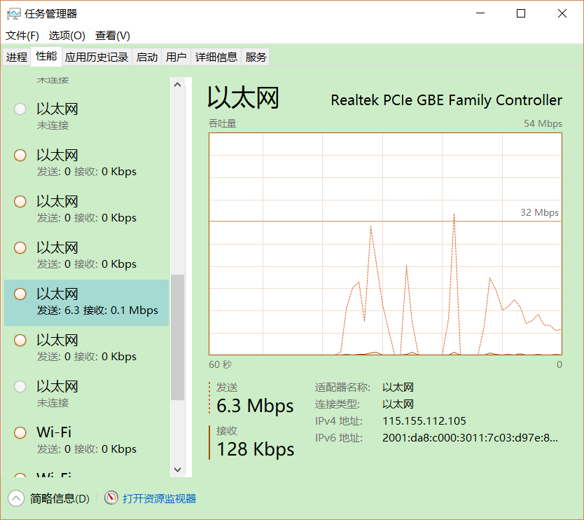

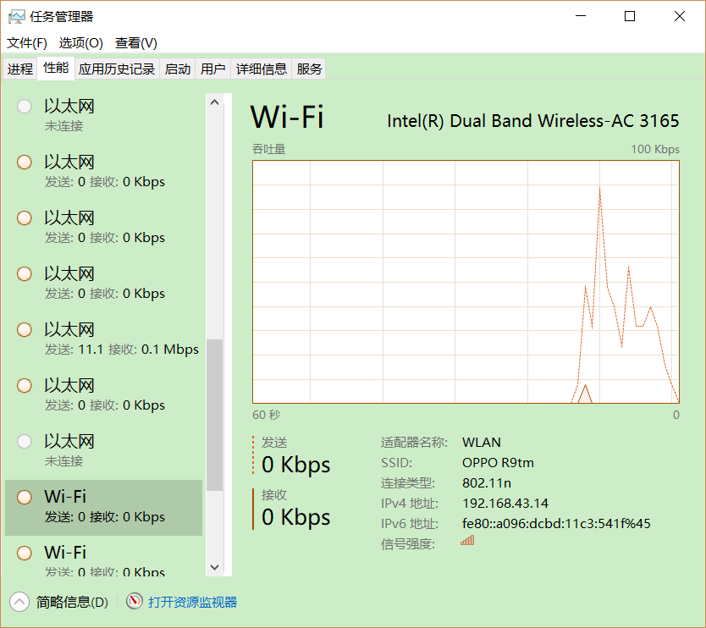

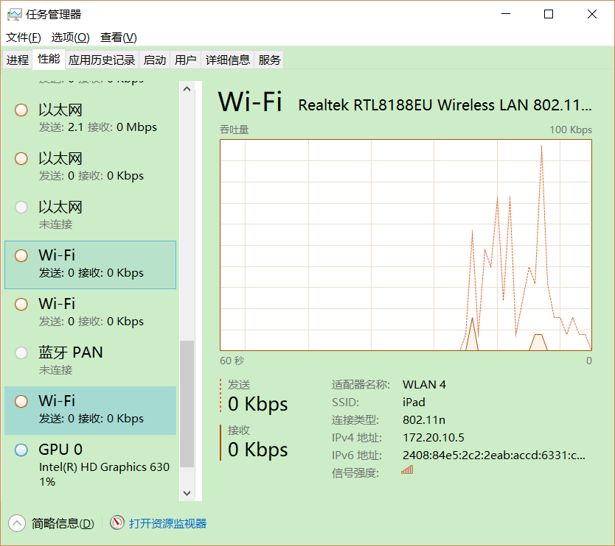

有线无线同时开启以后在cmd命令提示符中输入命令route print：

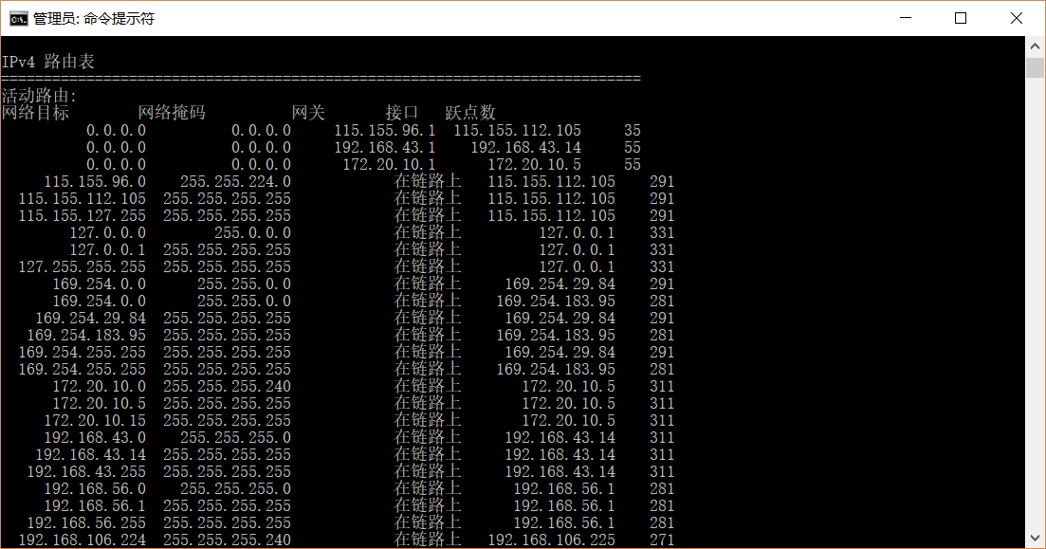

在网络连接中可以根据不同的接口修改接口的跃点数，网关会产生一条默认路由，最终会选择跃点数最小的路由。上图中可以看到0.0.0.0的默认路由有三条，最上面的一个是有线方式的连接，下面两条是无线方式的连接，可以看到最后一位跃点数有线网的数值最小，因此此时默认走有线网。